臺北市內湖區公所115年度新住民手作皮革班課程招生簡章
- 目的：透過手作皮革體驗課程，探索自身的興趣，發展第二專長，提升在臺生活適應能力。
- 辦理單位：
指導單位：臺北市政府
主辦單位：臺北市政府民政局
承辦單位：臺北市內湖區公所
- 上課時間：115年6月10日(星期三)，上午9時至12時、下午1時至4時，共2堂課，合計6小時。
- 上課地點：臺北市內湖區公所5樓第1會議室
（臺北市內湖區民權東路6段99號5樓）
- 招生對象與順序：與設籍臺北市市民辦妥結婚登記，已入境團聚、依親居留、定居之新住民，並以未曾參加本所舉辦之新住民相關課程者優先招收；舊生按前次參加本所課程出席率高低依序錄取，如未額滿時得接受外縣市新住民參加。
- 費用：免費，學員需自備舊閒置布料如牛仔衣褲、圍巾、帆布等。
- 報名方式：
- 自115年5月27日(星期三)上午10時起，開放於臺北市新住民多元文化課程活動網站報名，網站及QRcode如下：https://iwnet.civil.taipei/NewImmigrants/Home/Register/1433
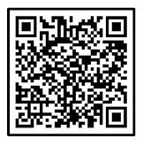
- 招收15人，候補10人，額滿為止。
- 此為2堂連續課程，需2堂課程皆可參加者始可報名。
- 注意事項：
- 報名上課學員需等待承辦人電話通知，確認為正取學員後，始為本課程學員，未錄取者，不另電話通知。
- 錄取後，若無法前來上課，請儘速來電告知，俾利辦理候補作業。
- 課程提供臨時托育服務，如有需求請於報名時告知。
- 洽詢電話：2792-5828分機208陳小姐。

- 課程表
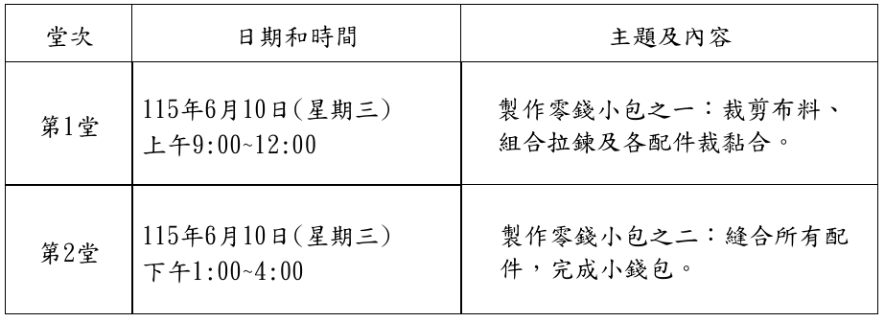

臺北市內湖區公所5樓第1會議室（位置圖及交通資訊）
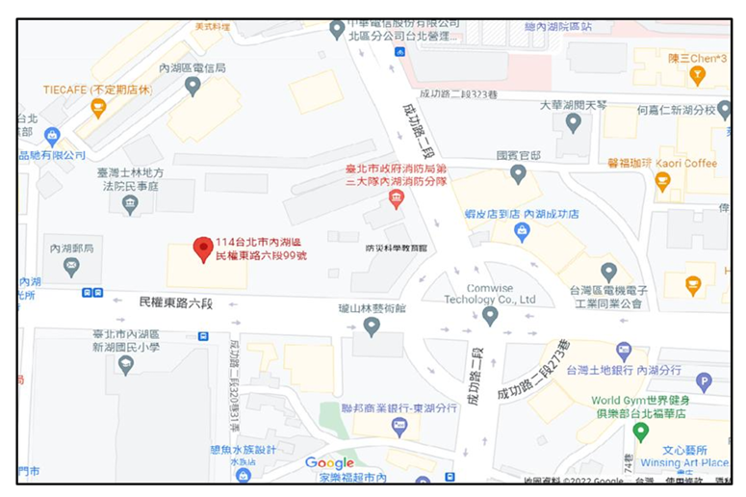
地址：臺北市內湖區民權東路6段99號5樓



